【铁矿石】：供强需弱格局 盘面偏弱运行
【价格运行逻辑】
回顾8月份，铁矿石期现价格整体均延续单边走弱趋势，期现价格走势符合我们7月份报告中“供增需减”的宽松预判。市场对粗钢压减政策下铁矿石需求减弱预期形成一致，供给端支撑力度逐步减弱也为下跌形成助力，长流程低利润、终端需求减弱为粗钢压减政策执行提供执行基础和保障。8月份期现共振下跌，期现最大跌幅相近，低品矿超特粉和盘面涨跌相关性更高，主力合约盘面仍然对标超特粉，期货发现价格功能得以较好体现，期货方面，主力合约2201合约下跌114元/吨至808.0元/吨，单月跌幅12.36%，较其5月12日高点1262.5元/吨下跌454.5元/吨，跌幅高达36.0%，最低触及735.0元/吨，最大跌幅41.75%；现货方面，8月19日普氏62%指数最低触及130.20美金/吨，较5月12日233.10美金/吨，最大跌幅44.14%，日照港超特粉现货价格8月19日触及714.0元/吨，较5月12日1275.0元/吨，最大跌幅44.00%。
- 进口矿相对稳定，国产矿维持高位
2021年1～7月份累计进口矿量小幅降低，7月份进口量环比基本持平，但进口量同比降幅扩大至21.43%，主流矿山发运水平低于预期，非主流贡献度下降，国产矿受安全检查以及环保限制导致产量不及预期，供应端不确定性有所增加。
2021年1～7月我国累计进口铁矿砂及其精矿64988.8万吨，同比降低1146.40万吨，降幅1.74%，7月份进口量为8850.60万吨，环比下降91.10万吨，降幅1.02%，同比下降21.43万吨，降幅21.43%；7月份，主流国家进口量总计7284.99万吨，环比基本持平，分国别来看，主流进口国澳洲、巴西进口量分别5430.49万吨、1851.50万吨，环比分别下降6.01%、增加26.16%，巴西方面增长显著。
2021年1～7月非主流国家进口量12453.4万吨，同比下降173万吨，降幅1.40%，整体降幅与澳巴两国相近，但从国别看分化较为严重，其中1-7月份印度进口数量2886.90万吨，同比增幅26.45%，南非1-7月累积进口2343.86万吨，同比降幅16.43%，从7月非主流矿进口量来看，非主流矿供应已经转入负增长，非主流主要贡献国印度本国需求开始恢复，出口量环比、同比均出现大幅下降，预计后期出口量将回落至近两年中位水平，叠加其他非主流国家经济复苏也较为强劲，同时，进口矿价下跌后也会降低非主流矿出口积极性，我们预计9月份非主流资源进口量继续回落，非主流矿对国内供应维持弱势。
图1 铁矿砂及精粉进口量（万吨，月度） 图2国产铁矿石原矿产量（万吨，月度）
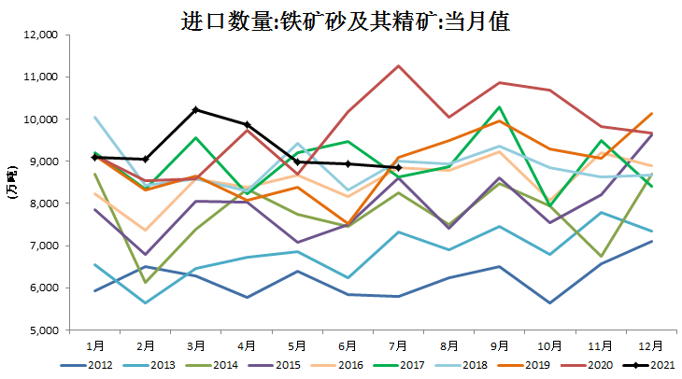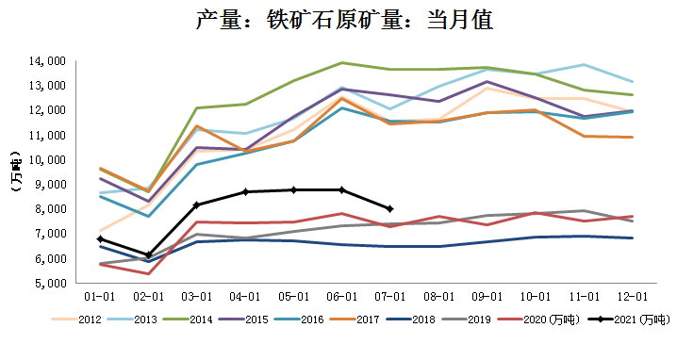
数据来源：Wind 中钢期货
图3 铁矿砂及精粉进口量：印度（万吨，月度） 图4铁矿砂及精粉进口量：南非（万吨，月度）
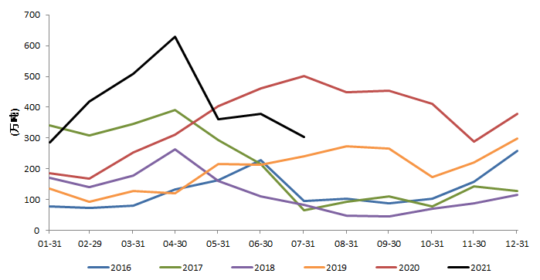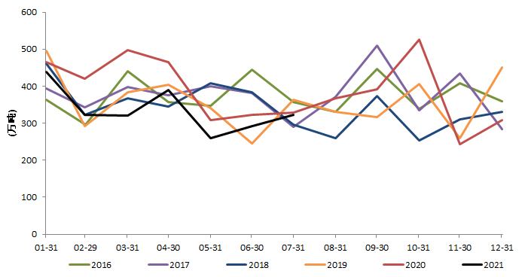
数据来源：Wind 中钢期货
根据国家统计局数据， 1～7月原矿产量55333.70万吨，同比升3702.50万吨，增幅13.78%，7月份原矿产量为7992.0万吨，7月份原矿产量环比下降9.05%，虽然建党100周年庆祝活动期间矿山加强安全生产管理以及矿价下跌后矿山加大检修力度导致产量环比有所下滑，但整体仍低于预期。从钢联统计数据来看，8月份全国266家国产矿山企业产能利用率以及精粉产量回升均不及预期甚至逊色于春节期间表现，8月份精粉日均产量为41.08万吨，环比下降0.43万吨/日，8月份产能利用率日均为65.11%，环比下降加0.69pct。
国产矿整体保持高产量，主要原因是国内鼓励国产矿开采利用，并将铁矿石列为战略性矿产。中国钢铁工业协会多次建议采取有效措施加大国内铁矿石的开发开采力度以及海外矿山权益占比，提高钢铁工业资源保障能力，遏制铁矿石价格不断上涨的势头，7月29日，中国钢铁工业协会再度发声，“十四五”期间，将开发国内铁矿石作为国家战略，消除不利于铁矿资源开的政策性障碍，加快国内铁矿石资源开发，提高国内铁矿资源自给率，稳步推进境外资源开发利用，加快推动西非、西澳等境外特大型铁矿石项目建设，提高海外权益铁矿比例。2021年8月23日，为贯彻落实中央决策部署，自然资源部正在会同国家发展改革委、科技部、工业和信息化部、财政部组织制定《战略性矿产国内找矿行动纲要（2021—2035年）》，旨在加大国内矿产勘查力度，推动矿业高质量发展，增强战略性矿产资源安全保障能力。构建“深化改革释放活力，科技创新提质增效，市场主体找矿突破”的地质找矿运行机制。自然资源部将进一步加强基础地质工作，加大矿业权出让力度，促进市场主体加大找矿投入；推动修改矿产资源法，完善矿业权、储量管理和权益金制度；创新找矿激励机制，探索对提供区块建议并成功出让区块的单位给予激励；深化地勘单位改革，在地质找矿中发挥地勘单位作用。中央财政已通过中国地质调查局部门预算安排专项资金，用于支持包括铁矿在内的重要金属非金属矿产地质调查，不宜再重复设立相关专项资金。下一步，自然资源不将继续强化基础地质工作，将铁矿列为战略性矿产国内找矿行动主攻矿种，以规模大、易采选的“鞍山式”沉积变质型铁矿、“攀枝花式”钒钛磁铁矿以及品位较高的矽卡岩型铁矿为重点突破方向，提升基础地质工作程度，优选可供出让的勘查区块，加大探矿权出让力度，同时，指导督促矿业权人增加投入、依靠科技创新，加快实现铁矿找矿突破，促进增储上产。然而，当前国产矿新增产能投放较少，增产主要通过提高产能利用率的方式，同时，进口矿价短期快速回落影响矿山企业生产积极性以及复产动力。我们预计9月份国产矿产能利用率将保持中等偏高水平，国产矿环比和同比均可能出现小幅减量。
图5 矿山铁矿石精粉产量：全国266座矿山（万吨/日） 图6 矿山产能利用率：全国266座矿山（%）
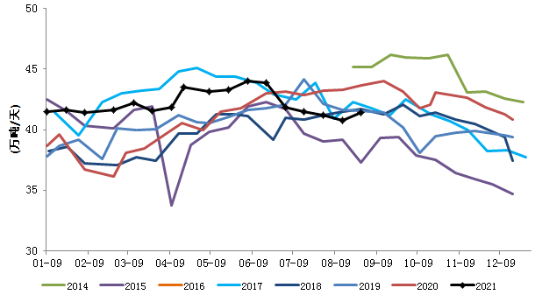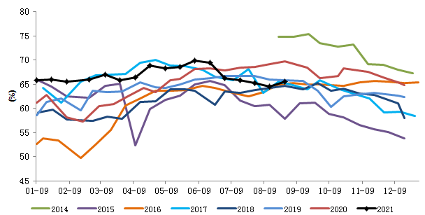
数据来源：Mysteel 中钢期货
表1 四大矿山2021年下半年销量变动预估
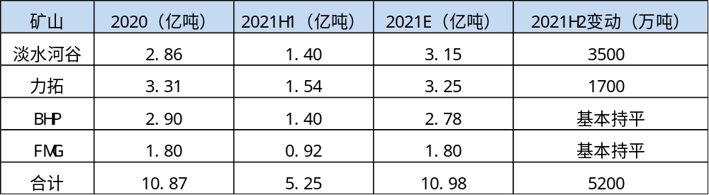
数据来源：Mysteel 中钢期货
根据四大矿二季度报告、年度（财年）目标以及其产能变动，我们预估2021年下半年四大矿山销量环比增加5200万吨，发往中国量约3600万吨，主要增量来自巴西淡水河谷、澳洲力拓，下半年可能增加3500万吨、1700万吨，从当前发运水平来看，淡水河谷和力拓发运相对稳定，后期需要持续关注发运量变化，如果出现显著增加将进一步提升供应压力。
二、需求端：政策严格执行 需求处于低位
粗钢压减政策对铁矿石需求影响深远，粗钢压减政策从“压减产能”向“压减产量”发生实质性转变，从目前铁水降幅来看，粗钢压减已经取得显著效果。根据国家统计局数据，2021年1～7月份我国生铁累计产量52207.0万吨，增幅3.69%；7月份生铁产量7285.0万吨，环比下降293.0万吨，降幅3.87%，同比下降533.0万吨，下降6.82%。7月份，我的钢铁统计全国247家钢企铁水日均产量为232.55万吨，较去年同期248.60万吨/日下降16.05万吨/日，降幅6.46%；8月份，我的钢铁统计全国247家钢企铁水日均产量为227.85万吨，环比下降4.70万吨/日，较去年同期252.45万吨/日下降24.60万吨/日，降幅9.74%，假设维持目前日均铁水水平全年铁水产量将同比持平，下半年环比下降约2150万吨。
图7 国内生铁产量（万吨，月度） 图8 全国247家钢厂日均铁水产量（万吨，周度）
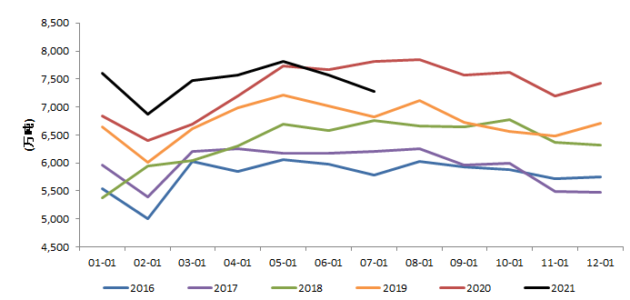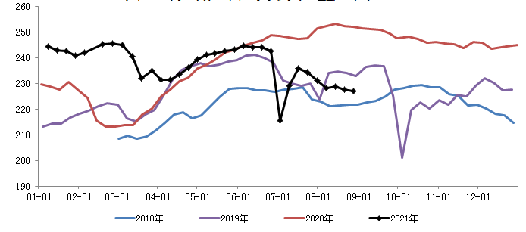
数据来源：Wind 中钢期货 数据来源：Mysteel 中钢期货
需求按两种粗钢压减情况预估：
第一种，在全年粗钢产量持平的情况下，2021年下半年粗钢产量为50144万吨，粗钢总产量同比减少10.6%（6189万吨），假设长流程钢厂首先降低废钢添加比后降低铁矿石用量的方式进行分级压降，推算出下半年生铁产量约为43603万吨，对应铁矿石需求69766万吨，下半年供应大于需求约7303万吨。
第二种，在下半年粗钢产量持平的情况下，下半年粗钢产量为56089万吨，同比持平，环比下降244万吨，此压减力度较小，仅通过部分长流程企业适当压减自身废钢添加比例就可完成，对生铁产量影响较小，推算出下半年生铁产量约为45233万吨，对应铁矿石需求72373万吨，下半年供应大于需求约4695万吨。
表2 2021年铁矿石供需平衡表
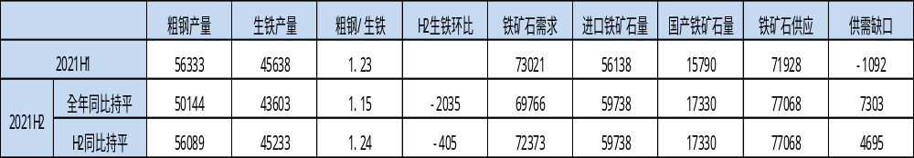
数据来源：海关总署、国家统计局、中钢期货
综合来看，2021年9月份，供应端整体预期供应继续回升，其中四大矿山总供应将稳步增加，国产矿供应有所回落，当前政策进入实质执行阶段，短期长流程钢厂期初通过调低废钢添加比例以应对产量压减政策，最终粗钢减量将由铁水产量下降来承担，从当前日均铁水产量评估来看，假设维持当前水平则完成全年任务压力较小，铁矿石需求处于低位但进一步下降空间可能相对有限，需求端的政策因素影响有所减弱。
【操作建议】
根据我们上述研判，9月份供给端有进一步增加预期，钢厂限产政策严格执行导致需求端下降显著，但进一步下降空间可能相对有限，供需持续宽松预期不变，但不建议单边追空操作，盘面价格可能维持低位震荡偏弱运行，策略上可以继续关注做多01合约螺矿比策略，即多螺纹钢01合约、空铁矿石01合约。
图9 铁矿石指数（周度）
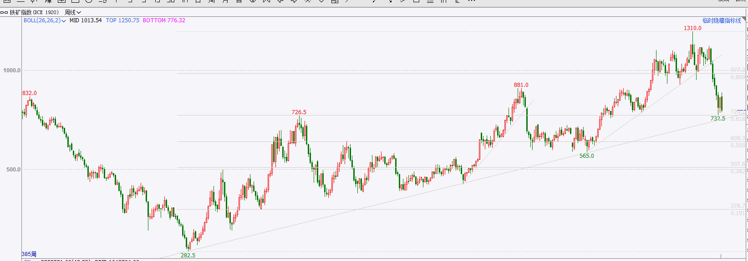
数据来源：文化财经 中钢期货

【风险提示】
钢厂限产比例增加（下行）、终端需求超预期走弱（下行）；主流矿山发运不及预期（上行）、限产政策执行不及预期（上行）。

